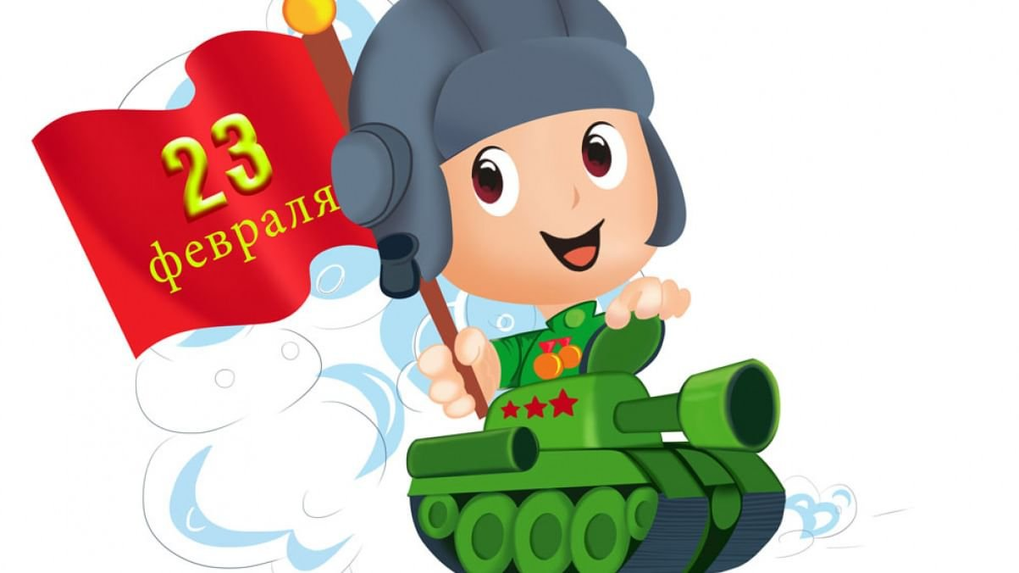

Образовательный проект
«23 февраля - День защитника Отечества»
Продолжительность проекта: Краткосрочный.
(с 20.02.2023 по 23.02.2023г.)

Выполнили воспитатели:
Шемухина И.И.,
Нагибина М.А.

2023год

Вид проекта: познавательно - творческий.
Участники проекта: воспитатели, дети I-II группы.
АКТУАЛЬНОСТЬ
Проблема нравственно-патриотического воспитания детей дошкольного возраста, является одной из первостепенных для современного общества.
В настоящее время воспитание патриотизма, гражданственности – достаточно трудная задача, решение которой требует терпения и такта. В современных семьях подобные вопросы не считаются важными и заслуживающими должного внимания. Наши дети уже не мечтают стать доблестными войнами и не считают защиту своей Родины - священным долгом.
И этот проект является отличной возможностью воспитать чувство гордости за свой народ, за армию, Родину, и вызвать желание быть похожими на смелых и отважных воинов своей страны.
Цель:
Воспитание чувства гордости за свою армию и желания быть похожими на сильных, смелых российских солдат.
Задачи:
1. Воспитывать гордость за свою страну.
2. Воспитывать уважение к воинам, защищавшим нашу Родину.
3. Донести до каждого ребёнка, что в будущем его почётная обязанность защищать Родину, охранять её спокойствие.
4. Познакомить и рассказать об особенностях службы моряков, лётчиков, танкистов, пограничников и их подготовки к защите Отечества (воспитание трудолюбия, смелости, храбрости, ловкости и умения управлять сложной техникой).
Предполагаемый результат:
- повышение знаний у детей о Российской армии.
- проявление у детей интереса к армии, уважения к защитникам Отечества.
- стремление детей к совершенствованию физических качеств, к укреплению здоровья.
- стремление детей отражать свои знания, впечатления, мысли и чувства в играх, в исполнении песен, в чтении стихов.
- повышение заинтересованности родителей в формировании чувства патриотизма у детей.
Продукт проектной деятельности:
-рисование «Танк»;
-рисование «Флаг России»;
-аппликация «Галстук для папы»;
-лепка «Самолёты стоят на аэродроме»;
-изготовление коллективной открытки для пап и дедушек «23 февраля»;
Этапы проекта:
1 этап подготовительный:
-составление паспорта проекта;
-подбор детской художественной литературы для чтения, для заучивания стихотворений наизусть;
-изучение методической литературы по теме проекта;
-подбор материалов для презентации;
-подбор наглядного материала по теме;
2 этап выполнение проекта:
-рассказ воспитателя об истории возникновения праздника, о российской армии;
-чтение художественной литературы, заучивание стихов;
-проведение дидактических, подвижных игр;
-раскрашивание раскрасок;
-изготовление открыток;
-рассматривание картин, иллюстраций, составление рассказов по ним;
3 заключительный этап проекта:
-спортивное развлечение для второй младшей группы «Ловкие и смелые, быстрые, умелые».

Схема реализации проекта:

1. Речевое развитие:

-тематические занятия «День защитника Отечества»;

-рассматривание наглядно-дидактического пособия «Защитники отечества»;
-беседа « Праздник – 23 февраля»;

2. Чтение художественной литературы:

- А. Барто «Кораблик», «Самолёты»;
- просмотр презентации по теме «История нашего Отечества»;
- просмотр презентации по теме «Российская Армия».

- пословицы, поговорки, загадки, стихи.

3. Художественно – эстетическое развитие:
- аппликация «Летящие самолёты»;
-лепка «Военная техника»;
-рисование «Военная техника»;
- изготовление открыток; -рисование «Танк»;
-рисование «Флаг России»;
-аппликация «Галстук для папы»;
-лепка «Самолёты стоят на аэродроме»;
-изготовление коллективной открытки для пап и дедушек «23 февраля»;

4. Музыкальная деятельность:
- Прослушивание песенок «Наша Родина сильна», «Будем в Армии служить», «Родине служить».

5. Игровая деятельность:

-дидактические игры ( «Четвёртый лишний», Военные профессии»);

-физминутка («Мы солдаты», «Стойкий солдатик»);

-пальчиковая гимнастика «23 февраля».

Приложение 1
Беседа «Празднике – 23 февраля»
Создание проблемной ситуации:
Воспитатель: ребята, совсем скоро наступит праздник для всех мужчин: пап, дедушек, старших братьев и всех, кто служил в Армии. Этот праздник называется: 23 февраля — День защитника Отечества. Посмотрите, вот он изображен на картинке (рассматривание иллюстраций).
Воспитатель: что значит Отечество? Отечество — это наша Родина, а Родина – это наша страна: город, улицы, на которых мы живём, школы, детские сады. Отечеством мы зовём Россию потому, что в ней жили испокон веков наши отцы и деды. Родиной мы её зовём потому, что в ней родились и мы, в ней говорят родным нам языком, и всё в ней для нас родное, а матерью – потому, что она нас вскормила своим хлебом, вспоила своими водами, выучила нас своему языку, как мать, защищает и бережёт нас от всяких врагов.
Много есть на свете, и кроме России, всяких хороших государств и земель, но одна у человека родная мать – одна у него и Родина. (К. Ушинский).
- Чтение стихотворения «День у нас такой один»
День такой у нас один –
Праздник мальчиков, мужчин.
Отмечает вся страна –
Двадцать третье февраля.
Этот день все знать должны –
День защитников страны.
- Просмотр презентации по теме «История нашего Отечества».
- Прослушивание песенок «Наша Родина сильна», «Будем в Армии
служить», «Родине служить».

Приложение 2
Беседа о людях военной профессии.
Создание проблемной ситуации:
Воспитатель: Сегодня я вам буду рассказывать о людях, которых мы называем военные. Это солдаты, которые защищают наше Отечество, Родину, нас с вами от врагов, плохих людей, которые не хотят жить дружно. Военные люди — сильные, смелые. И ваши папы, и дедушки сильные и смелые, они защищают вас, вашу семью. Они тоже защитники. И наши мальчики, когда вырастут, станут сильными и смелыми. А защитниками они могут быть уже сейчас. Кого могут защитить наши мальчики? Ну, конечно же маму, бабушку, сестренку, братишку, т.е. тех какого мы любим, кто слабее мужчин. Вот поэтому, в праздник День защитника Отечества мы поздравляем не только военных, но и всех мужчин — пап, дедушек и мальчиков. А, вы хотите быть сильными и смелыми, предлагаю вам физкультминутку:
- Физкультминутка «Стойкий солдатик» (движения по тексту)
На одной ноге постой-ка,
Буд-то ты солдатик стойкий.
Ну, смелее подними,
Да гляди, не упади.
А сейчас постой на левой,
Если ты солдатик смелый.
А сейчас постой на правой,
Если ты солдатик бравый.
- Просмотр презентации по теме «Российская Армия».

Приложение 3
Конспект НОД по рисованию в I-II младшей группе
«Танк»

Цель: Познакомить детей с праздником 23 февраля, рассказать детям о Российской армии, о родах войск.
Задачи:
1. Использовать навыки рисования и закрашивания изображения.
2. Расширить знания, о родах войск.
3. Развивать воображение, независимость, расширять кругозор.
4. Расширять представление о Великой Российской войне, о священном Дне Победе. Формировать патриотические чувства, интерес к прошлому Российской федерации.
5. Воспитывать уважительное отношение к ветеранам Великой Российской войны.
Материал: иллюстрации с изображением солдата, моряка, летчика; военная машина: танк, самолет, корабль, грузовая машина; трафарет танка, кисточки, гуашь.
Ход занятия.
Воспитатель: Здравствуйте ребята. Предлагаю поиграть с пальчиками и поприветствовать друг друга.
Игра «Здравствуй». Начинаем.
Здравствуй, солнце золотое! (руки в форме солнца)
Здравствуй, небо голубое! (руки вверх)
Здравствуй, вольный ветерок! (руками качаем в стороны)
Здравствуй, маленький дубок! (кисть руки соединяем, пальцы разъединить)
Мы живём в одном краю-
Всех я вас приветствую. (руки вперед, ладони открыты).
Воспитатель: Молодцы, ребята, 23 февраля мы будем отмечать праздник – День защитника Отечества. Отечество – это наша Родина. А что можно назвать Родиной? Родина - это наша страна, город, дом в котором мы живем. И чтобы мы все жили в мире и в свободе, наша армия защищает нашу страну от врагов. А сейчас я предлагаю отгадать загадку. Готовы? (Да).
Он готов в огонь и бой,
Защищая нас с тобой.
Он в разведку в дождь и в град,
Не покинет пост. (Солдат)
Воспитатель: Правильно, ребята, солдат. Именно солдаты охраняют нашу Родину от нападения врагов. Ребята посмотрите, он одет в китель (рубашку, а на голове у него пилотка. Скажите, какого цвета одежда солдата? (Зелёного).
Воспитатель: Правильно, зеленого цвета. Ребята, посмотрите, на столе стоят танк, корабль, самолет, грузовая машина. Какой техникой управляет солдат? (Грузовая машина).
Воспитатель: Правильно, ребята, грузовая машина. Чтобы легче было передвигаться, солдаты использовали грузовую машину. А сейчас послушайте следующую загадку.
Гусеницы две ползут,
Башню с пушкою везут. (Танк)
Воспитатель: Правильно, ребята, танк. Молодцы (Картинка танка) Кто управляет танком, ребята? (Танкист).
Воспитатель: Правильно, ребята, танкист. На земле нас защищают солдаты и танкисты. Но враги могут наступать не только на земле но и на воде. Кто же защищает нас на воде? Узнать сможем, отгадав загадку.
Он морской, но добрый волк,
В синем море знает толк.
Ищет он во тьме маяк, потому что он (Моряк).
Воспитатель: Правильно, ребята, молодцы. Посмотрите, ребята, на форму моряка. Она отличается от формы солдата и танкиста. Моряки одеты в тельняшку, а на голове у них бескозырка. На чём же охраняют нашу границу моряки? (На корабле).
Воспитатель: Правильно, молодцы.
Ребята, у нас осталась последняя загадка. Послушайте её.
Самолет парит, как птица,
Там - воздушная граница.
На посту и днем, и ночью
Наш солдат - военный. (Лётчик).
Воспитатель: Правильно ребята, лётчик. Враги могут напасть на нас и с неба. Поэтому мы всегда должны быть готовы. Чем же управляет лётчик? (Вертолётом).
Воспитатель: Правильно, вертолётом. (Картинка вертолёта). Ну а сейчас мы с вами немножко отдохнём. Вспомним нашу разминку про солдат.
Физкультминутка
Мы солдаты, мы солдаты
И шагаем мы вперёд. (шагаем на месте)
Мы присядем, снова встанем
Дружно, вместе мы идем.
Наклонимся влево вправо.
А потом наоборот.
Мы взбираемся на холм.
Там немного отдохнём.
Воспитатель: Молодцы, ребята. Ну а сейчас приступаем к работе. Я предлагаю вам разукрасить красками военную технику – танк. Берём стульчики и садимся за стол. (Дети рассаживаются за стол, воспитатель показывает и объясняет ход работы).
Приступаем к работе. (Дети выполняют работу).
Итог.
Воспитатель: Ребята, с каким праздником мы сегодня познакомились? (С днём защитника отечества).
Воспитатель: Правильно, молодцы. Для чего нужна армия? (Охранять Родину).
Воспитатель: Молодцы, правильно. Кто защищает нас на суше? (Солдаты, танкисты).
Воспитатель: Молодцы. Кто охраняет наше небо? (Лётчики).
Воспитатель: Правильно, ребята. Вы сегодня очень постарались. Спасибо вам большое. До свидания.
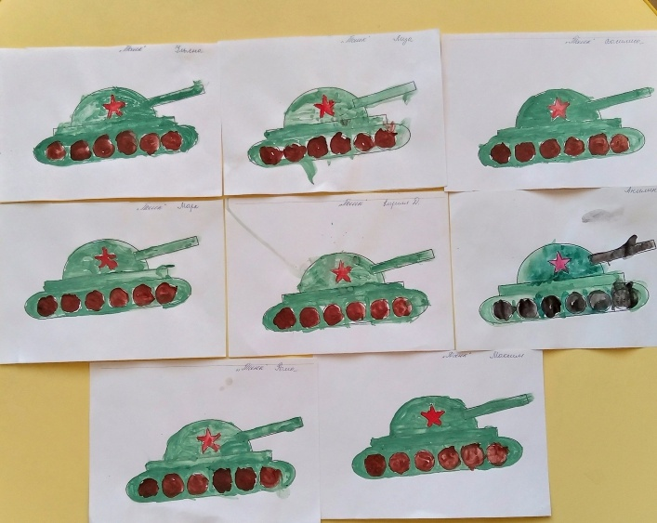

Приложение 4
Конспект НОД по рисованию в I-II младшей группе
«Флаг России»
Цель: Вызвать у детей эмоциональный отклик на рисование, дать начальные знания о своей стране.
Задачи:
- Учить детей создавать выразительный образ флага, использовать в работе колеры трех цветов, закреплять цвета красный, синий, белый.
- воспитывать любовь к своей стране.
- развивать воображение, умение пользоваться колером, правильно держать кисть, промывать кисть перед тем, как набирать другой колер.
Материал: фото флага России, колер трех цветов, медвежонок, кисточка, непроливайка.
Предварительная работа: Рассматривание достопримечательностей столицы России Москвы, города Ярославля.
Ход:
Приветствие:
Здравствуй, Небо!
Здравствуй, Солнце!
Здравствуй, Земля!
Здравствуй, наша большая семья!
Собрались все дети в круг,
Я – твой друг и ты – мой друг.
Вместе за руки возьмемся
И друг другу улыбнемся!
Воспитатель: Здравствуйте дети. Сегодня у нас занятие рисование. К нам пришли гости, и мы им покажем, как мы красиво умеем рисовать.
(воспитатель привлекает внимание детей на игрушку медвежонка) .
Воспитатель: Ребятки, к нам сегодня на занятие приехал медвежонок. .Он принес нам подарок это флаг России. (образец флага России)
Воспитатель: Вот какой красивый флаг у нашей страны - России. (Рассматривают цвет полосок, их количество, называют, проговаривают). Белый цвет означает мир, синий цвет означает верность и правду, красный цвет означает мужество.
Воспитатель: На флаге России вы, какие цвета видите.
Дети: Белый, синий, красный.
Воспитатель: Сегодня мы будем рисовать только флаг России. Давайте и мы сделаем мишке подарки – нарисуем такие флажки. Но сначала давайте сделаем физминутку с Мишкой.
Воспитатель: А теперь все садитесь. Мы украсим флажки, которые принес медвежонок Мишка.
Воспитатель предлагает образец рисунка, проводит подробный показ - как набирать колер на кисть, снимая лишнюю о край непроливайки, как проводить сплошную линию, промывать кисть и т. д. Дети рисуют флажки, проводится индивидуальная работа.
Воспитатель: Молодцы все хорошо поработали. Закончили свои работы. Сейчас мы посмотрим, чья работа самая красивая. Кто сегодня к нам пришел в гости.
Дети: Мишка.
Воспитатель: Что мы рисовали.
Дети: Флаг.
Воспитатель: Флаг, какой страны.
Дети: России.
Воспитатель: Все хорошо работали молодцы. Спасибо.
После выполнения работы дети любуются своими рисунками и дарят их мишке.
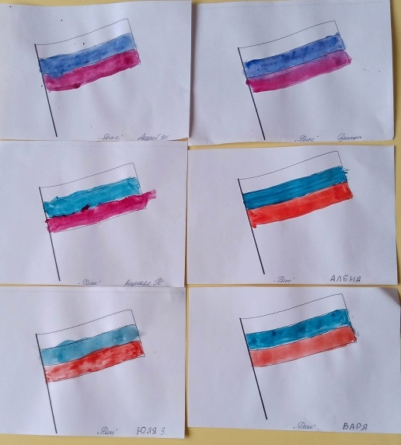
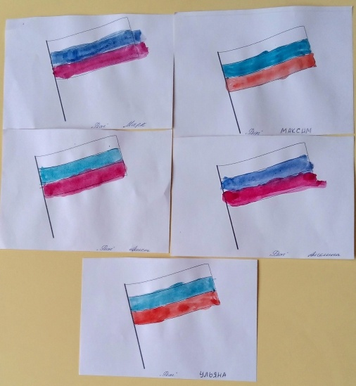

Приложение 5
Конспект непосредственной образовательной деятельности по аппликации
в I-II младшей группе «Галстук для папы»
Образовательная область: «коммуникация», «социализация», «художественно-эстетическое развитие».
Виды детской деятельности: игровая, коммуникативная, трудовая, продуктивная.
Тип: практическая деятельность.
Программное содержание:
1. вызвать интерес к созданию красивой композиции в сотворчестве с педагогом и другими детьми;
2. учить составлять композицию из готовых элементов – звездочек; выбирать их по своему желанию и размещать на сложной форме (шаблоне галстука); закрепить цвета;
3. Продолжать развивать мелкую моторику рук.
4. воспитывать самостоятельность и аккуратность при выполнении работы; желание доставить радость родному человеку.
Демонстрационный материал: картинки на военную тематику; заранее подготовленный нарядный галстук.
Раздаточный материал: цветной картон, шаблоны звездочек разных цветов, клей, клеевые кисти, доски, салфетки.

Ход занятия:
Воспитатель: Ребята, скоро у ваших пап праздник, день защитников Отечества! (небольшой рассказ о празднике 23 февраля). А на праздник принято дарить подарки. Вы хотите сделать для папы подарок? (ответы детей).
Воспитатель: Давайте вначале послушаем стихотворение!
Мы долго думали-гадали,
Что нашим папам подарить?
И сами мы себе сказали:
-Подарок лучшим должен быть!
Пусть будет он большой, красивый,
Весь нарядный и цветной.
И такой, чтоб наши папы,
Улыбнулись нам с тобой.
Воспитатель показывает детям красивый галстук.
- Мой папа очень любит носить галстуки, а ваши папы носят галстуки? (Ответы детей.) - А хотите сделать в подарок вашим папам нарядный галстук? (Ответы детей).
- Тогда скорее садитесь за стол и приступаем к работе!
Воспитатель раздает заготовки галстука и звезды детям. Напоминаю, что клей наносим правой рукой на всю поверхность формы.
Рефлексия. По окончании занятия воспитатель развешивает работы на стенде, задаёт вопросы:
-О каком празднике мы сегодня говорили?
-Кого мы поздравляем в этот день?
-Что мы сделали для пап?
Дети рассматривают работы, воспитатель хвалит детей, благодарит их за выполненную работу и говорит, что когда они пойдут домой могут взять их и подарить своему любимому папочке.
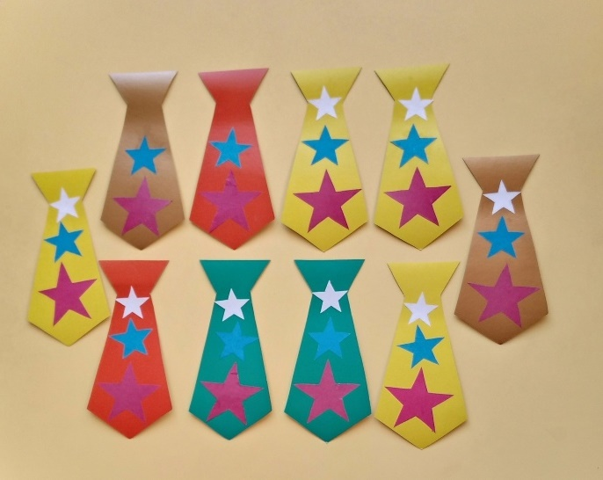

Приложение 6
Конспект НОД по лепке в I-II группе младшей группе
«Самолёты стоят на аэродроме»
Цель занятия: учить детей лепить предмет, состоящий из двух частей одинаковой формы, вылепленных из удлинённых кусков пластилина.
Програмное содержание: закреплять умение делить кусок пластилина на глаз на две равные части, раскатывать их продольными движениями ладоней и сплющивать между ладонями для получения нужной формы.
Демонстрационный материал: игрушечный самолёт, макет аэродрома.
Раздаточный материал: пластилин, стека, дощечка для моделирования, картонка-подставка для готовой поделки. Ход занятия.
Организационный момент.
Воспитатель: Ребята, посмотрите, что я для вас приготовила.
Вот чудесный сундучок,
Всем ребятам он – дружок,
Очень хочется всем нам –
Посмотреть, ну что же там?
В этот сундучок я положила игрушку, а какую именно вы узнаете, когда отгадаете загадку:
Не пчела, а гудит,
Не птица, а летит,
Гнезда не вьёт,
Людей и груз везёт. (самолёт)
Ответы детей.
Воспитатель: Молодцы отгадали загадку. А мы с вами знаем стихи о самолёте? Давайте вместе расскажем стихотворение «Самолёт» А. Барто.
Самолёт построим сами,
Понесёмся над лесами,
Понесёмся над лесами,
А потом вернёмся к маме.
Ребята, а вы хотите полететь на самолёте?
Дети. Да.
Воспитатель: Тогда давайте мы сделаем себе самолёты из пластилина.
Дети рассаживаются за столы.
Воспитатель: Чтобы у нас получились настоящие самолёты, нам надо внимательно рассмотреть наш самолёт: у него есть корпус, крылья, хвост, кабина, окошки. На что похож корпус самолёта? (на толстый столбик) Как можно его слепить? (работая прямыми ладошками вперёд-назад) Как будем делать хвост самолёта? (поднимем вверх кончик столбика) Как будем лепить крылья? (так же как и корпус только потом расплющим столбик)
Воспитатель (проговаривает и демонстрирует каждый шаг работы): Чтобы у нас получился самолёт нам надо разделить кусочек пластилина на две части с помощью стеки. Одна часть немного больше другой. Затем из кусочков надо слепить два столбика, работая прямыми ладошками вперёд-назад. Большой столбик будет корпусом самолета. Конец столбика приподнимаю вверх – это хвост самолета. Маленький столбик слегка прижимаю – это будут крылья, прикрепляю их к корпусу. Вот такой самолет получился у меня. А сейчас вы берёте свой пластилин, разделяете кусочек на две части, раскатываете столбики. Кончик большого столбика приподнимаете вверх. Маленький столбик слегка прижимаете и прикрепляете к корпусу самолёта.
Во время лепки воспитатель подходит к каждому ребёнку подсказывает, помогает и хвалит. Когда самолёты будут готовы, дети их показывают друг другу. В конце работы вытирают руки салфетками.
Воспитатель: А теперь мы с вами отправимся в полёт на самолётах. (подвижная игра «Самолёты»)
По завершению игры дети ставят самолёты на аэродром.
Воспитатель: У нас получились настоящие самолёты, давайте вспомним, как мы их делали. На сколько частей мы разделили кусок пластилина? (ответы детей) Эти кусочки были одинаковые по размеру? (ответы детей) Что сделали из этих кусочков? (ответы детей) Как делали столбики? (ответы детей) как делали хвост самолёта? (ответы детей) как делали крылья самолёта? (ответы детей) Ребята, теперь вы сможете сами сделать ещё самолёты? (ответы детей)

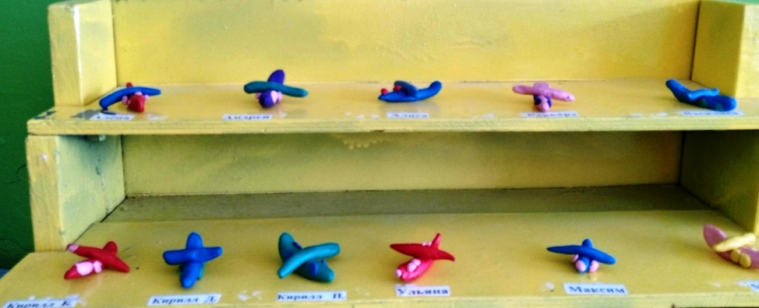

Приложение 7

Конспект аппликация (коллективной работы) во второй младшей группе
«Папу с праздником поздравлю» к 23 февраля
Цель: ознакомление детей с праздником, воспитывать любовь к Родине.
Задачи:
- Учить детей работать в коллективе.
- Больше узнавать о празднике «23 февраля».
- Развивать творческие способности, желание выполнять общее дело.
- Продолжать развивать умение правильно держать кисть, набирать клей на кисточку.
- Воспитывать желание сделать подарок для папы.
Оборудование и материалы: ватман, клей, кисти, тканевые салфетки, заготовки для танков и самолетов, кораблей на каждого ребенка.

Ход занятия.
Воспитатель: - ребята к нам в гости пришла открытка (показ открытки) послушайте, что в ней написано:
На посту стоит солдат,
Защищает всех ребят,
Защищает всю страну.
Пусть всегда везет ему.
23 февраля отмечаем мы не зря,
И поздравить мы должны
Всех защитников страны.
Счастья всем, большой удачи,
Выполнять свои задачи
И отваги не терять,
Нас надежно защищать.
Воспитатель: - ребята, про кого это стихотворение? (ответы детей).
Воспитатель: - правильно, это праздник всех мужчин на свете пап, дедушек, братьев.
Воспитатель: - дети, а скажите, что дарят на праздник? (ответы детей).
Воспитатель: - вы любите, когда вам дарят подарки? Как вы думаете, вашим папам, дедушкам понравится, если мы им подарок подарим?
Воспитатель: - а что можно подарить? (ответы детей).
Воспитатель предлагает детям: - давайте, мы папам подарим большую открытку, которую смастерим сами.
Воспитатель: все для приготовления открытки у нас лежит на столах. Давайте рассмотрим и скажем, что лежит у вас в тарелочках (дети смотрят и отвечают).
Воспитатель: перед тем, как приступить к работе, мы выполним с вами пальчиковую гимнастику:
Пальчиковая гимнастика «23 февраля»
Сегодня праздник всех отцов, (сжимают и разжимают пальцы)
Всех сыновей, всех кто готов, (хлопают в ладоши)
Свой дом и маму защитить, (из ладошек делают «домик», руки прикладывают к сердцу)
Всех нас от бед отгородить! (сжимают и разжимают пальцы)
Воспитатель показывает последовательность аппликации. Помогает детям. Начинаем приклеивать шаблоны на открытку в определенной последовательности. На нижнею часть открытки приклеиваем корабли, а на верхнею самолеты, в середине танки. В центре воспитатель приклеивает поздравительное стихотворение.
Воспитатель: - ребята вы большие молодцы, у нас получилась очень красивая открытка.
Подведение итогов:
Воспитатель: сегодня мы с вами познакомились с праздником «День защитников Отечества».
- кого мы поздравляем 23 февраля?
-что мы сделали для пап и дедушек?
Воспитатель предлагает детям повесить открытку на доску.

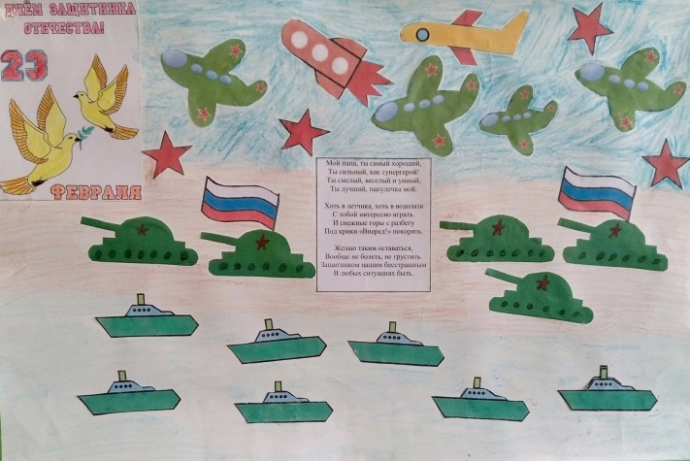

Приложение 8
Развлечение в I-II группе младшего возраста на 23 февраля

Цель: формирование у детей первых представлений об Армии, о защитниках Отечества.
Задачи: воспитывать доброе отношение к папе. Развивать физические качества — быстроту, силу, выносливость. Воспитывать доброжелательное отношение друг к другу.

Ход развлечения:
Воспитатель: Здравствуйте, ребята! Посмотрите, как у нас красиво все украшено! Наверное, у нас, наступил какой то праздник?
Под музыку входит солдат
Воспитатель: Здравствуй, солдат! Что тебя заставило прийти к нам в гости?
Солдат: Как что, разве вы не знаете, что сегодня праздник!
Воспитатель: Какой праздник?
Солдат: 23 февраля - День Защитника Отечества. Все мы знаем, что каждый папа – это смелый, сильный, мужественный и отважный защитник Отечества, нашей Родины.
Воспитатель: Ой, правда, сегодня такой замечательный праздник! Праздник пап, дедушек и, конечно же, наших мальчиков - ведь они – тоже будущие защитники страны.
Солдат: Ребятки вы, хотите, стать настоящими военными? (Ответы детей)
Воспитатель: Сегодня наши девочки и мальчики покажут свою силу, ловкость и быстроту.
Солдат: А для начала настоящим солдатом нужно сделать разминку

Физкультминутка
Раз, два, три, четыре, пять
Начал наш солдат шагать.
Руки вверх и руки вниз.
На носочках подтянись.
Вправо шаг и влево шаг
И друг другу улыбнись.

Солдат: Какие молодцы! Хорошо размялись. А теперь, я предлагаю по путешествовать, по армейским будням. А вот и наше с вами первое испытание.
Воспитатель: Готовы?
Солдат: 1 испытание «Перейди через болото» (дети по модулям-блинам проходят болото, затем перепрыгивают через палки - яму)
2 испытание «Пройди через пещеру» (дети проползают через дугу, туннель)
3 испытание «Разобрать боеприпасы» (кубики и мячики)
4 испытание Игра
1. Как служил? (большой палец вверх)
2. Как дружил? (пальцы в замок)
3. Как по цели стрелял? (указательный палец вперед)
4. Как в казарме спал? (храп)
5. Как кашу ел? (ням-ням-ням)
6. Как в строю песню пел? (ля, ля, ля)
7. Как по дому скучал? (плачет)
8. Как маршировал? (марш на месте)
9. А как смеялся? (ха, ха)
Воспитатель: В армии самым отважным, смелым и ловким солдатам вручаются медали. И вы сегодня тоже заслужили эти награды. (Детям вручаются именные медали)
Солдат: Какие молодцы! Справились со всеми испытаниями. Все показали, какие вы сильные, ловкие и быстрые. Но пришла пора прощаться и возвращаться родину защищать. До свидания!
Воспитатель: До свидания!

